*2015年介绍信抬头名录*

一、苏州大市内介绍信抬头名录（共计112家，其中校外71家，校内41家）：
1、苏大内部各学院和附属医院41家：
（1）学院（部）35家：文学院党委、凤凰传媒学院党委、社会学院党委、政治与公共管理学院党委、教育学院党委、东吴商学院党委、王健法学院党委、外国语学院党委、金螳螂建筑与城市环境学院党委、数学科学学院党委、物理与光电·能源学部党工委（物理科学与技术学院党委、光电信息科学与工程学院党委、能源学院党委）、材料与化学化工学部党委、纳米科学技术学院党委、计算机科学与技术学院党委、电子信息学院党委、机电工程学院党委、沙钢钢铁学院党委、纺织与服装工程学院党委、城市轨道交通学院党委、体育学院党委、艺术学院党委、医学部党工委、基础医学与生物科学学院党委、放射医学与防护学院党委、药学院党委、公共卫生学院党委、唐仲英医学研究院党委、苏大附一院党委、苏大附二院党委、苏大附儿院党委、文正学院党委、应用技术学院党委、阳澄湖校区党委、音乐学院党委、敬文书院党委。
（2）其他6家：机关党工委、群直党工委、教服公司党委、离休党工委、图书馆党委、后勤党委。
①转往地是如下单位的，抬头写机关党工委：党办、校办、纪监审办公室、组织部（党校）、统战部、宣传部、发展办、国际合作交流处、教务处、学生处、招生就业处、保卫处、人事处、财务处、科技产业部、人文社科处、研究生部、国资处、人武部、继续教育处、老挝苏州大学、机关党工委。
②转往地是如下单位的，抬头写群直党工委：工会、团委、出版社、网络中心、档案馆、博物馆、东吴饭店、分析测试中心、工程训练中心、华东辐照公司、艺术教育中心、学报编辑部。
2、苏州市县区级10家：姑苏区委组织部、相城区委组织部、吴中区委组织部、吴江区委组织部、高新区党工委组织部（虎丘区委组织部）、工业园区组织人事局、昆山市委组织部、常熟市委组织部、太仓市委组织部、张家港市委组织部。
3、市级机关、事业单位17家：苏州市委市级机关工委、苏州市委教育工委、市农业委员会党委、市公安局党委、市民政局党委、市邮政局党委、市水利局党委、市卫生局党委、市交通运输局党委、市市容市政管理局党委、市园林和绿化管理局党委、市住房和城乡建设局党委、市人力资源和社会保障局党委、市文化广播新闻出版局党委、苏州日报报业集团党委、苏州广播电视总台党委、苏州市会议中心党委。
4、学术科研单位13家：苏州科技学院党委、常熟理工学院党委、苏州经贸职业技术学院党委、苏州农业职业技术学院党委、苏州卫生职业技术学院党委、苏州工业职业技术学院党委、苏州工艺美术职业技术学院党委、苏州市职业大学党委、苏州农村干部学院党委、江苏太湖地区农业科学研究所党委（又名苏州市农业科学研究所党委）、江苏省地矿局第四地质大队党委、中国科学院苏州纳米技术与纳米仿生研究所党委（简称中科院苏州纳米所党委）、中国科学院苏州生物医学工程技术研究所党委（简称苏州医工所党委）。
5、公司企业31家。其中包括苏州市属企业11家、各类国企苏州分公司20家：
（1）苏州市属企业11家：苏州银行党委、东吴证券股份有限公司党委、东吴人寿保险股份有限公司党委、苏州市轨道交通有限公司党委、苏州创元（集团）有限公司党委、苏州城市建设投资发展有限公司党委、苏州文化旅游发展集团有限公司党委、苏州国际发展集团有限公司党委（国发集团党委）、苏州风景园林投资发展有限公司党委、苏州水务投资发展有限公司党委、苏州市保障性住房建设有限公司党委。
（2）国企苏州分公司20家：
江苏省电信公司苏州分公司党委、中国联通苏州分公司党委、江苏移动通信苏州分公司党委、江苏广播电视信息网络股份有限公司苏州分公司党委（简称江苏有线苏州分公司党委）、江苏省电力公司苏州供电公司党委、江苏华电吴江热电有限公司党委、江苏常熟发电有限公司党委。
中核集团苏州阀门厂党委（又称五二六厂党委）、中核苏阀科技实业股份有限公司党委、中航雷达与电子设备研究院党委、中材科技（苏州）有限公司党委、苏州中材非金属矿工业设计研究院有限公司党委、苏州电加工机床研究所有限公司党委、苏州热工研究院有限公司党委、苏州混凝土水泥制品研究院有限公司党委 (简称苏混院党委）、苏州工业园区华能发电有限责任公司党委、大唐吴江燃机热电有限责任公司党委（简称大唐苏州热电公司党委）、中国华电集团公司望亭发电厂党委、宝钢苏冶重工有限公司党委、苏福马机械有限公司党委（简称苏福马公司党委）。

二、大市外——《全国范围内有权直接接收介绍信党组织的有关规定》
总的原则：组织关系应转往工作单位所在的区、县级及以上党委，抬头应开“**市/县/区委组织部”；转往省内外高校的，请参见下面低1、2条。
凡是抬头出现“**支部”、“**总支”、“**社区（街道）”、“**乡镇（村）”、非南京非苏州的高校出现“**大学党委”的，皆有误。
1、区县级及以上地方各级党委组织部——宜兴市委组织部、无锡市惠山区委组织部、无锡市委组织部、江苏省委组织部，等；
2、组织关系隶属于江苏省委教育工委的在宁学校37家，抬头可直接开“**大学党委”：（南航金城学院党委；金陵科技学院——南京市委组织部；扬州大学——扬州市委组织部）
1.南京大学 | 20.江苏广播电视大学（江苏城市职业学院）
2.东南大学 | 21.南京人口管理干部学院
3.南京航空航天大学 | 22.三江学院
4.南京理工大学 | 23南京森林公安高等专科学校
5.河海大学 | 24.南京工业职业技术学院
6.南京农业大学 | 25.南京交通职业技术学院
7.中国药科大学 | 26.南京化工职业技术学院
8.南京邮电大学 | 27.江苏经贸职业技术学院
9.南京林业大学 | 28.南京特殊教育职业技术学院
10.南京信息工程大学 | 29.南京信息职业技术学院
11.南京工业大学 | 30.江苏海事职业技术学院
12.南京师范大学 | 31.南京铁道职业技术学院
13.南京财经大学 | 32.钟山职业技术学院
14.南京医科大学 | 33.正德职业技术学院
15.南京中医药大学 | 34.金肯职业技术学院
16.南京审计学院 | 35.应天职业技术学院
17.南京体育学院 | 36.中国传媒大学南广学院
18.南京艺术学院 | 37.南京工程学院
19.江苏教育学院 | 38.南京航空航天大学金城学院

3、省会城市所在地的省属高校常用介绍信抬头：
中国共产党北京市委员会教育工作委员会组织处、
中共上海市教育卫生工作委员会组织干部处、
中共天津市委教育工作委员会组织处、
中共重庆市委教育工作委员会组织干部处、
中共云南省委高校工委组织部、
中共贵州省委教育工委组织部、
中国共产党四川省委员会教育工作委员会组织干部处、
中共新疆维吾尔自治区教育工作委员会/新疆维吾尔自治区教育厅党建工作处、
中共内蒙古自治区高等学校工作委员会组织部、
中共甘肃省委组织部、
中共陕西省委高等教育工作委员会、
中共黑龙江省委高等学校工作委员会组织部、
中共吉林省高等学校工作委员会组织部、
中共山西省高等院校工作委员会接转党组织关系专用章、
中共山东省委高校工作委员会组织处、
中共河北省委教育工作委员会组织干部处、
中共河南省委高等学校工作委员会组织干部处（省内所有高校均以此抬头接转）、
中共湖北省委高校工委组织处、
中共湖南省委教育工作委员会组织部、
中共安徽省委教育工作委员会组织干部处（省内所有高校均以此抬头接转）、
中共浙江省委教育工作委员会组织处、
中共江西省委教育工作委员会组织部、
中共福建省委教育工作委员会组织部、
中共广东省委教育工作委员会组织处、
中共海南省委教育工作委员会
4、省级直属机关党（工)委组织部、党委各工作委员会组织部（处）、国资委党委组织部（处）——上海市市级机关工委组织部、上海市教育卫生工作委员会组织干部处、上海市国资委组织处；
5、中央直属机关各部门、中央国家机关各部门及中央一级人民团体的机关党委——中央宣传部党委、外交部机关党委、中华全国总工会机关党委；
6、国务院国资委党委组织部及国资委监管的境内企业党委（直属党委）——国务院国有资产监督管理委员会党委组织部、国家电网公司直属党委；
7、中央各金融机构党委组织部及其省级分支机构（或派出机构）党委、直属单位党委——中国人民银行党委组织部、中国人民银行南京分行党委、金融时报社党委。中国建设银行总行党委、中国银行苏州分行党委；
8、中国铁路总公司组织部及各铁路局、部属公司、各铁路分局及分局级公司党委——中国铁路总公司党委组织部、上海铁路局党委、中铁集装箱运输有限责任公司党委、上海铁路分局党委、大连铁道有限责任公司党委；
9、民航总局党委及民航总局直属的各地区管理局、空警总队、企业、事业单位党委——民航总局党委、民航华东地区管理局党委、中国民航空中警察总队党委、首都机场集团有限公司直属党委、中国民用航空学院党委；
10、新疆生产建设兵团党委组织部及兵团各师党委——新疆生产建设兵团党委组织部、新疆生产建设兵团农一师党委；
11、中国人民解放军师（旅）或相当于师以上政治部或组织部门——南京军区两栖机械化步兵第1师政治部、中国人民解放军国防大学政治部。
12、组织关系直接隶属江苏省委的企事业单位44家，抬头可直接开“江苏省委组织部”
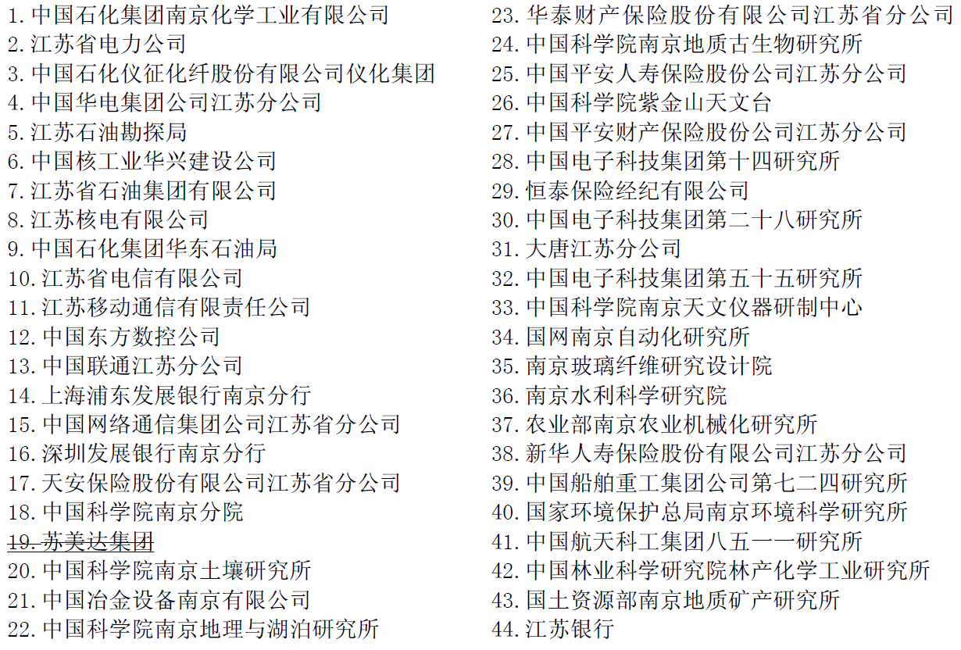
13、组织关系隶属于江苏省国资委的企业24家，抬头可直接开“江苏省国资委组织部”
